**10.9今日动态**

**一、来园**

本班共24名幼儿，今日实际到园17名幼儿。

进班后：**陶奕然，司睿，李云皓，赵锦泽，毛锦妍，沈子煜，万钰彤**能够找到玩具的小标记，对照柜子上的标记准确、快速地将玩具“送回家”；**陶奕颖，吴可馨，李一诺，史锦瑞，万宇**能够用七步洗手法洗好手开好“大炮”，一口牛奶一口点心文明进餐；**孙晨希，许思冉，常佳怡，郑沫苒，彭思浛**能够自己撕纸擦好嘴巴，还能找到自己的牛奶牌牌插到小奶牛的身上！

表扬今天带来各种好看的树叶参加集体活动的小朋友：**司睿，李云皓，赵锦泽，李一诺，史锦瑞，万宇，孙晨希，许思冉，郑沫苒，吴可馨，彭思浛，沈子煜，万钰彤！**

**二、集体活动——科学《各种各样的树叶》**

秋天是一个落英缤纷的季节，也是幼儿观察树叶的好时机，树叶有各种不同的形状、大小、颜色和质感。树叶的颜色是接近无穷的，我们平时接触到的，大概以绿色，黄色和红色的居多。叶的形态有椭圆形、心形、掌形、扇形、菱形、披针形、卵形、圆形、针形、鳞形、匙形、三角形。叶子的边缘有光滑和锯齿状两种。一片完整的树叶包括以下三个部分：叶片、叶柄、托叶。叶片上有粗细不等的叶脉。叶脉分两种：网状脉、平行脉。树叶会变红、变黄。树叶是树进行光合作用的部位，它的作用也很大。因此，我们设计了本次观察类科学活动，主要通过幼儿自主观察发现树叶的特征，并能用语言进行描述。

树叶是幼儿生活中很常见的事物，很多幼儿有过捡树叶、玩树叶的经验，部分幼儿能说出一些常见树叶的名称或者颜色。但是对树叶的特征并未特意进行观察，对于树叶的了解不够全面。小班幼儿的观察能力较弱，常常没有一定的目的性，观察时无序，专注力也较差。在活动中要特别注重培养。

**李云皓，万宇，孙晨希，吴可馨，彭思浛，沈子煜**能大胆讲述自己的发现，并乐意与同伴交流分享；**陶奕颖，毛锦妍，万钰彤，郑沫苒，赵锦泽，陶奕然**乐意观察树叶，对树叶感兴趣。

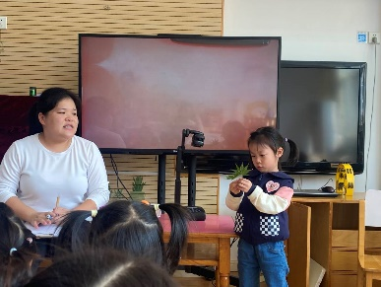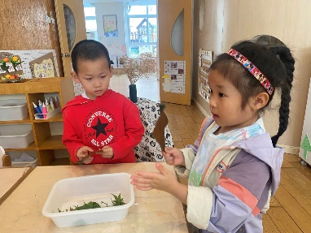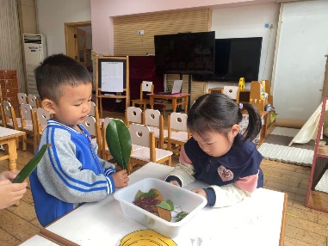

**三、户外游戏——小车接力赛**

今天我们在跑道上骑小车，这是孩子们第一次玩小车。这是一种锻炼孩子平衡能力的游戏，小朋友们坐在没有脚踏的小车上面，使用双腿发力，配合两只脚一前一后交替往前进的过程，这其中有的小朋友会因为平衡能力的高低而影响小车的稳定前进。

**陶奕然，李云皓，史锦瑞，万宇，孙晨希，常佳怡，吴可馨**能够双腿发力，在老师的鼓励声中学着双脚交替前进；**司睿，李一诺，赵锦泽，彭思浛，沈子煜**能熟练掌握前进的技巧，并快速前进，感受到游戏的快乐；**许思冉，毛锦妍，郑沫苒，陶奕颖**虽然有些困难，但通过不断地尝试和练习，也能慢慢有所进步！

